Муниципальное казенное образовательное учреждение
дополнительного образования детей Куртамышского района
«Дом детского творчества»

Воспитательная система школьной республики «Город мастеров»
из опыта работы Муниципального образовательного учреждения «Камышовская основная общеобразовательная школа»
Республика «Город мастеров»

Куртамыш 2012

Методический материал из опыта работы.
Воспитательная система школьной республики «Город мастеров»

В помощь педагогам-организаторам: Из опыта работы Муниципального образовательного учреждения «Камышовская основная общеобразовательная школа» Республика «Город мастеров»
Муниципальное казенное образовательное учреждение дополнительного образования детей Куртамышского района
«Дом детского творчества», город Куртамыш – 2012г.

Составители: Комарова Н.А.,
Методист по работе с детскими общественными
объединениями МКОУДОД Куртамышского района
«Дом детского творчества»

Орлова И.А.
Заместитель директора по воспитательной работе
МОУ «Камышовская основная общеобразовательная
школа Республика «Город мастеров»

Паспорт
Название проекта: «Социальное партнёрство школы и сельского клуба по организации досуга подростков и молодёжи».
Руководитель проекта: Орлова И. А. – Зам. дир. по В. Р.
Возраст учащихся, на который рассчитан проект – 12-16 лет
Состав проектной группы – Детская общественная организация « Город Мастеров» (учащиеся 6- 9 классов)
Тип проекта :практико - ориетированный
Сроки выполнения проекта: 2011– 2013 год

ШАГИ РЕАЛИЗАЦИИ СОЦИАЛЬНОГО ПРОЕКТА

Шаг 1. Изучение общественного мнения.
Работая с молодёжью села, стал вопрос «Какая именно молодежная проблема актуальна для нашего села и довольны ли жители организацией досуга в селе?» Для того чтобы определить проблему был проведен социологический опрос педагогов школы, родительской общественности и молодёжи.
Вопросы:
- Выберете, на ваш взгляд наиболее значимую проблему, которая, по вашему мнению, волнует молодежь нашего села:
1. здоровье
2. организация досуга
3. трудоустройство молодых людей после окончания учебных заведений
2. Довольны ли Вы организацией детского и подросткового досуга в селе?
1. Да
2. Не совсем доволен, нужны изменения.
3. Не доволен
ШАГ 2. Формулировка актуальной социальной проблемы.
Место проживания - это среда, существенно влияющая на такие социальные роли человека, как гражданин, труженик, семьянин, товарищ. В то же время улица и двор могут являться источниками социальной опасности: свободная среда может заполняться либо позитивно направленной деятельностью, либо негативно направленной, что рано или поздно приводит к противоправному поведению.
Сегодня стихийный фактор уличного воспитания характеризуется падением у молодёжи нравственных идеалов, упадком социальной активности, снижением уровня личной ответственности за свои дела и поступки. Современная молодёжь постоянно нуждается в социальной адаптации, в понимании и признании, сохранении их индивидуальности в широком поле их личностного развития.
Снижение возможностей для воспитания по месту жительства приводит к серьезным социальным последствиям: росту асоциальных неформальных подростковых групп, употребляющих алкоголь и наркотики; безнадзорности несовершеннолетних.
Одной из форм социального партнёрства, позволяющих эффективно решать вопросы социализации и воспитания детей и подростков, является сотрудничество школы с клубом по месту жительства, где ребенок не только отдыхает и развлекается, но и, занимаясь коллективной творческой деятельностью, всесторонне развивается. Сельские клубы максимально приближены к месту проживания, доступны и открыты для свободного посещения, что привлекает в них ребят с самого разного возраста.
Основная задача клуба, как социального института, заключается в развитии социальной активности и творческого потенциала личности, организации разнообразных форм досуга и отдыха, создание условий полной самореализации в сфере досуга.
Проанализировав ответы жителей села, сделан вывод, что более взрослое поколение считает, что молодежь должна волновать проблема собственного здоровья, но, в то же время если будет не правильно организован досуг (употребление алкоголя, курение), то ни о каком здоровье не может идти и речи, большинство жителей не совсем довольны организацией досуга в селе.
Исходя из этого, вытекают следующие актуальные проблемы:
- Недостаточное количество форм молодёжного досуга в селе
-Недостаточное внимание к организации досуга молодежи со стороны местных органов власти и культурно - досуговых учреждений
На основе исследований была разработан социальный проект, определены цели, задачи, силы, средства и условия для его реализации.
ШАГ 3. Определение целей и задач.

Цели:
- Совершенствование и повышение эффективности деятельности Камышинского клуба по организации молодежного досуга
- Сотрудничество школы и клуба в использовании новых форм и методов организации досуга детей и подростков.

Задачи:

- Содействовать духовному, культурному, интеллектуальному и физическому развитию молодежи
- Создавать условия для развития молодежного творчества, организации их досуга.
- Формировать понятие о здоровом образе жизни.

ШАГ 4. Этапы работы по организации проекта.
- Диагностико - проектный (2011 г.)
1.Опрос сельского населения о занятости молодёжи в селе
2. Сбор информации по теме
II. Содержательно - деятельностный.(2011- 2013)
Разработка и реализация индивидуальных и групповых форм работы с молодёжью школой и клубом
3. Рефлексивный (конец 2013)
1. Подведение итогов реализации проекта.
2. Анализ и оценка реализации проекта в целом.
3. Определение дальнейших перспектив социального партнёрства.
4. Обобщение опыта Досугового центра в организации молодёжного досуга

Управление реализацией проекта

Зам. Дир. По В.Р.
Культорганизатор

Учителя
Родители
Сельская библиотека

Тематические классные часы, внеклассные мероприятия и т. д.
Внеклассные мероприятия, конкурсы, викторины, и т. д

Структура внешних взаимодействий по организации проекта
Сельский досуговый центр/ Школа

Сельская
библиотека
Совет ветеранов
Сельский
Совет
КФК «Корюкина»
Газета
«Куртамышская Нива»

Частные фермерские хозяйства
ФАП

Основные направления деятельности:
1. Гражданско-патриотическое - ориентировано на воспитание правовой культуры и законопослушания, высокой нравственности и общей культуры, активной гражданской позиции, привитие чувства гордости и любви к своей стране, ее истории и современности.
2. Культурологическое - ориентировано на возрождение интереса к национальной культуре, творчеству и развитие стремления учащихся изучать родной язык, народные обычаи, традиции, историю своей Родины.
Состоит из двух подразделов, которые конкретизируют его содержание:
1) художественно-эстетическое - ориентировано на развитие культурной, образованной и творческой личности, приобщенной к национальным и общечеловеческим, эстетическим и нравственным ценностям;
2) декоративно-прикладное - ориентировано на формирование у учащихся целостных художественных представлений об искусстве, основанных на изучении истории Отечества, практическом участии в организации и сохранении народных ремесел, обычаев и традиций.
3. Экологическое - ориентировано на формирование экологической культуры детей, привитие им любви и бережного отношения к родной природе.
4. Спортивно-оздоровительное - ориентировано на ведение физкультурно-оздоровительной работы непосредственно по месту жительства и популяризацию здорового образа жизни среди детей и подростков.
5. Досуговое - ориентировано на организацию полноценного развивающего детского досуга.

ШАГ 5. Рабочий план реализации проекта
СИСТЕМА МЕРОПРИЯТИЙ ПРОЕКТА

Система мероприятий по реализации направлений работ |  | Сроки Выполнения ( 2011 2013г.) |  | Ответственные исполнители | Источник фин.- я |  | Смежные организации
1. Гражданско-патриотическое направление
1.Организация работы молодёжи по интересам (создание кружка «Патриот»)  2.Организация и проведение мероприятий патриотической направленности:  - Конкурс патриотической песни.  Проект «Создание символики села»  - Выставка «Никто не забыт» (фотографии ветеранов ВОВ, тружеников тыла).  - Акция «Концерт для ветерана  - Акция «Памятник  - Митинг в селе «Мы будем помнить годы эти»  - Встреча с ветеранами ВОВ и вдовами ВОВ  Подготовка презентации «Русский народный костюм». | Сентябрь  Октябрь-ноябрь  Декабрь-Январь  Март  Май  Июнь  Июль-Август |  | Зам. Дир. По В.Р.  Вок. Группа «Камышина»  «Патриот»  Зам. Дир. По В.Р. Килина О. 9 кл.  Культорганизатор  Библиотекарь |  |  | КФК «Корюкина» | Школа  Председатель совета ветеранов  Библиотека  Школа  Сельский совет
2. Культурологическое направление
1.Организация работы молодёжи по интересам (создание кружков «Умелые ручки», «Ровесник»)  2.Организация и проведение мероприятий культурологической направленности:  - 1 этап конкурса «Юная звёздочка  - Танцевальный конкурс «Грация  - Конкурс "Марья-искусница"  - Театрализованное представление «Новый год к нам идёт» (выезд деда мороза и его друзей в дома сельчан)  - 2 этап конкурса «Юная звёздочка»  - Поделки своими руками «Дары лета» | Сентябрь  Октябрь-Ноябрь  Декабрь  Январь-Февраль  Июнь-Июль | Культорганизатор  Зам. Дир. По В. Р  Председатель совета ветеранов  Зам. Дир. По В. Р.  Культорганизатор | КФК «Корюкина  Родители  Частные фермерские хозяйства | Сельский совет  Библиотека  Газета «Куртамышская Нива»
3.Экологическое направление
1.Организация работы молодёжи по интересам (создание кружка «Экомир»)  2.Организация и проведение мероприятий экологической направленности:  - Экологический десант  - Ярмарка "Плоды Земли"  - Театрализованное представление «Экология и Театр  Акция «Кормушка пернатым друзьям!»  - Экскурсия «Изучение природных особенностей местности»  - Акция Клумба в селе»  - Конкурс летней цветочной композиции | Сентябрь  Октябрь  Ноябрь  Декабрь  Январь  Февраль  Май  Июнь-Июль | Культорганизатор  Зам. Дир. По В. Р.  Библиотекарь  Культорганизатор | КФК «Корюкина | Сельский совет  школа  библиотека
4. Спорт 4.Спортивно оздоровительное направление

1.Организация работы молодёжи по интересам (создание кружка «Здоровые детки»)  2.Организация и проведение мероприятий экологической направленности:  - Сельский осенний кросс  Малые спортивные игры по футболу среди молодёжи  - Поход «Осенний лес»  Малые спортивные игры по волейболу среди молодёжи  - Малые спортивные игры по баскетболу среди молодёжи  - Малые спортивные игры по настольному теннису  - Малые спортивные игры по стрельбе из пневматической винтовки  - Папа, мама, я - спортивная семья"  - Поход «Летний лес» | Сентябрь  Октябрь  Ноябрь  Декабрь  Январь  Февраль  Март  Июнь-  Июль |  | Зам. Дир. По В. Р.  фельдшер  физрук  Культ  организатор  Физрук  Физрук  Зам. Дир. По В. Р |  | КФК «Корюкина  Совет ветеранов  Сельский совет  Частные фермерские хозяйства | Школа  ФАП  Школа
5. Досуговое направление
1.Организация работы молодёжи по интересам (создание вокальных групп: «Камышина» и «Камышинка»  2.Организация и проведение мероприятий досуговой направленностиой направленности:  - Конкурсно-развлекательные программа "Осенняя сказка"  - Праздник осени  - Новогодние посиделки  - Татьянин день"  - День святого Валентина"  - "Весенние посиделки"  - "Скоморошина"  - Вечер «Эти годы помнить будем «  - Детский праздник  - Я, ты, он, она - вместе дружная семья" - праздник для членов клуба  - "Поэзии прекрасная страна" – литературный вечер |  | Сентябрь  Октябрь  Ноябрь  Декабрь  Январь  Февраль  Март  Апрель  Май  Июнь  Июль  Август |  | Культ  организатор | Частные фермерские хозяйства  КФК «Корюкина | школа  библиотека

Предполагаемые результаты
По итогам осуществления проекта предполагается, что пребывание в клубах станет для большинства детей и подростков стартовой ступенькой для реализации и развития интеллектуального, творческого, организаторского потенциала. Как результат ожидается частичное восстановление психологических и физических ресурсов молодежи села, а также снижение уровня детской и подростковой преступности. Прогнозируется привитие большинству молодых людей навыков толерантного общения в межэтнической среде.
Наиболее одаренные дети, реализуя себя в различных видах деятельности, приобретут умения практически мыслить, принимать эффективные решения, грамотно строить межличностные отношения, справляться с эмоциями, стрессами, конфликтами и выработают умения противостоять давлению извне, адекватно оценивать себя и сложившуюся ситуацию.
Проект направлен на улучшение психологического климата в тех семьях, которые будут систематически вовлечены в социально значимую деятельность по месту жительства. Будут заложены основы таких актуальных, но ныне утраченных понятий, как общественное мнение, авторитет старших, совесть, доброта, милосердие, нравственность.
Предположительно оздоровится социально-экологическая атмосфера в селе, что скажется и на количестве призывной молодежи и на состоянии улиц, дворов, и в целом на качестве жизни.
Паспорт проекта
Название проекта: «Я здесь живу, и край мне этот дорог».
Учреждение - исполнитель: МОУ «Камышовская основная общеобразовательная школа»
Адрес: 641447, с. Камыши, ул. Школьная, д 20, Куртамышский район, Курганская область, тел: (835249) 9-33-44, E-mail: kamskull@mail.ru
Руководитель проекта: Катайцева Раиса Леонидовна, учитель русского языка и литературы МОУ «Камышовская основная общеобразовательная школа»
Адрес: 641447, д. Толстоверетено, ул. Больничная, д 8, Куртамышский район, Курганская область, тел: 89068280165, E-mail: kataraisa@yandex.ru
Территория: село Камыши Куртамышского района Курганской области
Сроки выполнения: с 25.08.2010 г по 10.11.2010 г

Описание проекта
Введение
Россия… Произносишь это святое слово, и перед глазами встает роща стройных берез, речка, бескрайние поля. Закрываешь глаза и видишь «дом с голубыми ставнями», потому что Россия – это, прежде всего, село. Никто не отрицает: будущее российского села напрямую зависит от тех целей и ценностей, которыми руководствуется сегодня молодежь. А пока субъектная позиция молодежи в преобразующей деятельности на селе во многом определяется объективными факторами развития конкретного поселения, реальными условиями, в которых ей предстоит жить и работать.
Место, где мы живем, удивительное. Камыши – село с богатой и уникальной историей. На протяжении 260 лет село славится людьми, которые выращивают и убирают хлеб, корма, производят мясо, и при этом добиваются высоких результатов. К сожалению, с годами значимость трудовых дел наших земляков стирается, падает престиж сельскохозяйственных профессий. Поэтому необходимо говорить о высоком: о Родине, о своем народе – говорить высокие слова и будить высокие чувства.
После презентации работы учителя истории МОУ «Камышовская ООШ» Максимовских Л.Е. «Деревенька моя» у обучающихся 8-9 классов возник интерес самим разработать и реализовать проект «Я здесь живу, и край мне этот дорог», посвященный лауреатам премии Т.С. Мальцева. Проект приурочен к празднованию 115-й годовщины со дня рождения знаменитого академика.
Первым шагом по реализации проекта стало изучение общественного мнения для определения конкретных целей и задач проекта.

Анкетирование обучающихся и жителей с. Камыши

- Есть ли среди жителей нашего села люди, которыми гордится наш район, область?
- Какая дата будет праздноваться 10 ноября 2010 года?
- Кто такой Т.С. Мальцев?
- Есть ли люди в нашем селе, которым присуждена премия Т.С. Мальцева?
- Что мы можем сделать для сохранения памяти о своих земляках, лауреатах премии Т.С. Мальцева, для передовиков производства?
- Кто должен заниматься сбором материалов о лауреатах премии Т.С. Мальцева?
- Чем лично вы могли бы помочь в этих вопросах?
В анкетировании приняли участие 57 обучающихся и 145 взрослых жителей с. Камыши.

Результаты анкетирования

- Есть ли среди жителей нашего села люди, которыми гордится наш район, область?
- Какая дата будет праздноваться 10 ноября 2010 года?
- Кто такой Т.С. Мальцев?
- Есть ли люди в нашем селе, которым присуждена премия Т.С. Мальцева?
- Что мы можем сделать для сохранения памяти о своих земляках, лауреатах премии Т.С. Мальцева, для передовиков производства?
- посадить деревья в честь передовиков производства – 50%;
- оформить альбом о лауреатах премии Т.С. Мальцева – 50%.

- Кто должен заниматься сбором материалов о лауреатах премии Т.С. Мальцева?
- Чем лично вы могли бы помочь в этих вопросах?

Исходя из анализа анкет обучающихся МОУ «Камышовская основная общеобразовательная школа» и жителей с. Камыши следует вывод, что многие учащиеся и даже взрослое население мало знают о достойных людях, живущих рядом.
Не все опрошенные смогли назвать людей, которым присуждена премия Т.С. Мальцева. Для любого полевода нашей области, пожалуй, нет более надёжного, более веского признания его собственных заслуг, чем стать лауреатом престижной премии имени народного академика. К большой плеяде знатных земледельцев Курганской области, лауреатов премии им. Т.С.Мальцева, относится наш земляк, механизатор Виктор Михайлович Голов (1961-2007гг.). Такие люди как Голов В.М. заслуживают право на вечную живую память. Реализация проекта позволит не только познакомиться с трудовыми заслугами Виктора Михайловича, но и выразить благодарность и уважение передовикам производства, разбив аллею в их честь.
Среди жителей есть люди, готовые оказать материальную и посильную физическую помощь в решении вопроса сохранения памяти о лауреате премии Т.С. Мальцева и передовиках производства, но они ждут организации мероприятий от Камышинской сельской администрации.
В связи с этим возникла необходимость организовать работу по реализации социального проекта, который решал бы ряд выявленных проблем:
- Недостаточная информированность детей и молодежи о достойных людях, проживающих в селе Камыши, и значимости их трудовых достижений для России.
- Недостаточная организация жителей с. Камыши на социально значимую деятельность.
- Недостаточное внимание Камышинской сельской администрации к вопросам сохранения памяти о лауреате премии Т.С. Мальцева Виктора Михайловича Голова.
Новизна проекта заключается в том, что в ходе его реализации планируется повышение активной гражданской позиции у школьников и взрослого населения села Камыши, в его основу включена работа обучающихся по озеленению территории села.

Сферы применения проекта и его результатов:
- учебная, творческая, социально значимая деятельность обучающихся;
- социально значимая деятельность взрослого населения села Камыши.
целевые группы проекта
-школьники
- население села Камыши
-руководители организаций

Постановка цели деятельности и конкретных задач

Цель: повысить социальную активность обучающихся и жителей села Камыши.
Задачи:
- Собрать материалы о Викторе Михайловиче Голове, лауреате премии имени Терентия Семеновича Мальцева.
- Оформить альбом и создать слайд-презентацию «Им гордится село. Лауреат премии Т.С. Мальцева Виктор Михайлович Голов».
- Разбить около школы «Аллею передовиков производства».
- Привлечь к реализации проекта жителей села Камыши.

Управленческо-кадровый аспект
Проект управляется его руководителем через контроль за фактическим проведением мероприятий. Мониторинг и оценивание осуществляется через обратную связь: собеседования, включенное наблюдение, интервьюирование, анкетирование, опросы. Результаты анализируются руководителем проекта в рабочем порядке и выставляются на общее обсуждение.

СОДЕРЖАНИЕ И МЕХАНИЗМ РЕАЛИЗАЦИИ ПРОЕКТА

Содержание проекта | Дата | Ответственные | Результат
Организационно-подготовительный этап
Сформировать проектную группу. | 25 августа | Катайцева Р.Л. | Единая команда с названием и девизом:  «Вместе мы все преодолеем».
Провести всеобуч команды по социальному проектированию, обозначить цели и задачи проекта. | 26 августа | Катайцева Р.Л. | Семинар. Знания.
Создание групп. Распределение обязанностей между участниками проекта. Назначение ответственных. | 27 августа | Катайцева Р.Л. | Единый план работы.
Проектирование
Оповещение обучающихся и населения о ходе работы над проектом. | 30 августа | Проектная группа:  Бабушкина Т.  Иванова М. | Рекламное объявление о начале проекта
Анкетирование обучающихся и жителей с. Камыши. | с 31 августа по 4 сентября | Проектная группа. | Анализ анкет. Выводы.
Встреча с главой Камышинской сельской администрации и исполнительным директором агрофирмы «Русское поле» по вопросу материальной поддержки проекта. | 6 сентября | Руководитель проекта и проектная группа:  Иванова М.  Килина О.  Елемесова А. | Установление деловых отношений.
Круглый стол со всеми партнерами по обсуждению идей создания проекта. | 7 сентября | Катайцева Р.Л. | Круглый стол. Анализ и выводы.
Составление бюджета. | 8 сентября | Катайцева Р.Л. Проектная группа:  Иванова М.  Килина О.  Елемесова А.  Бабушкина Т. | Смета расходов.
Составление плана «Аллеи передовиков производства» | 9 сентября | Проектная группа | План аллеи
Реализация проекта
Сбор материальных средств:  - благотворительная ярмарка в школе;  -спонсорская помощь;  - благотворительная дискотека в СДК. | 10.09.2010  11.09.2010 | Проектная группа  Станкевич А.Е.  Макарова Г. Т. | Бюджет.
Изучение основ ландшафтного дизайна. Посадка хвойных. | 13.09.2010 | Проектная группа | Знания.
Очистка территории для посадки аллеи | 14.10.2010 | Ваганова Н.П.  Проектная группа | Фотографии.
Подготовка почвы к посадке саженцев, завоз перегноя. | 15.09.2010 | Ваганова Н.П.  Проектная группа | Описание участников.
Закладка «Аллеи передовиков производства» | 16.09.2010 | Катайцева Р.Л.  Проектная группа | Фотографии.
Уход за саженцами | 1 раз в неделю | Проектная группа | Фотографии.
Сбор и обработка материала о лауреате премии Т.С. Мальцева Викторе Михайловиче Голове. | До 30.10.2010 | Катайцева Р.Л.  Проектная группа | Альбом.  Слайд-презентация.
Конкурс рисунков школьников «Я здесь живу, и край мне этот дорог». | 08.11.2010 | Бабушкина И.В. | Рисунки, буклеты.

Ожидаемые результаты от внедрения проекта:

- повышение социальной активности обучающихся;
- сотрудничество и взаимодействие обучающихся, родителей, педагогов и других жителей села;
- внедрение информационных технологий в воспитание школьников;
- повышение авторитета школы в селе;
- представление школы на районном уровне на конкурсе социальных проектов «Я – гражданин земли Курганской»

Бюджет. Материально-техническое обеспечение

Вид расходов | Цена | Количество | Сумма | Имеется | Требуется
Канцелярские расходы
Бумага  А4 и  А3 | 135  60 | 1  1 | 135  60 | 0  0 | 135  60
Ручки | 5 | 20 | 100 | 0 | 100
Фломастеры | 30 | 3 | 90 | 0 | 90
Ватман | 2 | 10 | 20 | 0 | 20
Краски | 45 | 1 | 45 | 0 | 45
Хозяйственные расходы
Бензин | 20 | 10 | 200 | 0 | 200
Саженцы елей | 20 | 20 | 400 | 0 | 400
Призовой фонд
Конфеты | 100 | 3 кг | 300 | 0 | 300
Итого: |  |  |  |  | 1350 руб.

Общая сумма проекта 1350 рублей.
Источники финансирования: спонсоры – предприниматели.

Характеристика и способ оценки планируемых результатов
Работая над проектом, школьники проявляли активность, инициативу и творческий подход. Варианты решения выбранной социальной проблемы, предлагаемые участниками, учитывают особенности сельской местности. Школьники организовали деятельность в группах, что позволило привлечь к участию в проекте большое количество людей. В ходе работы над проектом участникам удалось собрать интересный материал о трудовых заслугах Виктора Михайловича Голова.
За время существования проекта разбита «Аллея передовиков производства», созданы:
- Альбом «Трудовой подвиг В.М. Голова»
- Слайд-презентация «Лауреат премии Т.С. Мальцева Виктор Михайлович Голов»
Критерии оценки проекта:
- социальная реклама проекта в виде выпуска информационных листовок и буклетов;
- уровень удовлетворенности инициативной группы проекта от реализованных мероприятий (замер выполняется при помощи анонимного анкетирования) (какой?)

• Достигнута ли цель проекта?
• Ставились и были ли решены в ходе выполнения проекта ваши собственные задачи?
• В чем заключались личные мотивы каждого участника группы? Что вы узнали, чему научились, что поняли, к чему стали по-другому относиться, в чем изменились?
• Какой из этапов работы над проектом запомнился вам больше всего и почему?
• Возникало ли у вас в ходе проектной недели желание что-либо изменить, улучшить в содержании и организации работы?
- отзывы населения о проделанной работе;(какие?)
- около 50 участников на этапах реализации проекта;(непонятно)
Полученные результаты привели к достижению поставленных целей. Результаты проекта были использованы в учебной деятельности, социально значимой деятельности обучающихся и взрослого населения села Камыши.

План – схема сквера
«Аллея передовиков производства

Школа
Обелиск
«Аллея ветеранов»

«Аллея передовиков производства»
о 2м о о о о о о о о о о о
3м
о о о о о о о о о о о о

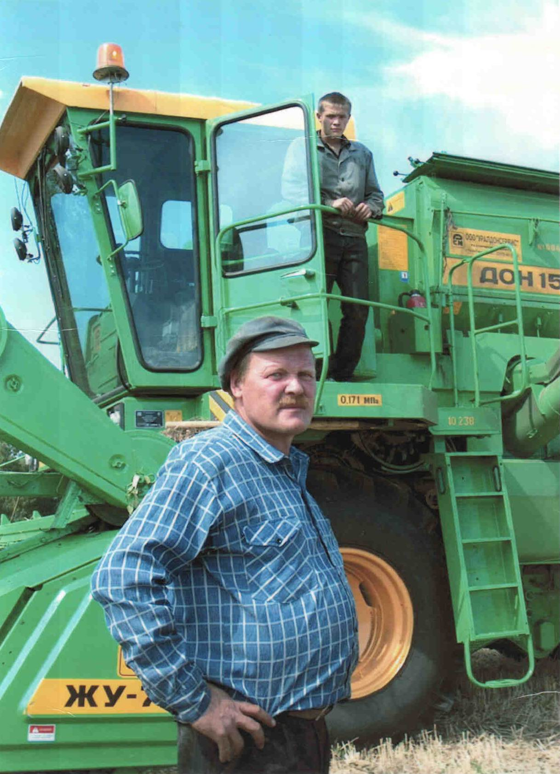
Трудовой подвиг В.М. Голова
Россия – великая страна, с богатой и уникальной историей. Обращение к истории, историческим ценностям, событиям – прекрасная основа и прочная база воспитания чувства патриотизма и гордости населения страны. В ряду имен, прославивших наш зауральский край, нашу страну – имя великого хлебороба Терентия Семеновича Мальцева. Близится 115-я годовщина со дня рождения прославленного зауральского земледельца. В Зауралье много делается для того, чтобы научные достижения и нравственные заветы прославленного земляка в полной мере служили зауральцам. В области учреждены премии Т.С. Мальцева, которые ежегодно, в день рождения великого земляка – 10 ноября – вручаются сельскохозяйственным организациям всех форм собственности. В настоящее время в области более 300 лауреатов Мальцевской премии.
К большой плеяде знатных земледельцев Курганской области, лауреатов премии им. Т.С.Мальцева, относится наш земляк, механизатор Виктор Михайлович Голов. Это был профессионал своего дела, с чувством собственного достоинства.
Родился Виктор Михайлович в Челябинской области. Рос обычным деревенским мальчишкой. Воспитывался в многодетной семье. Был восьмым ребенком. С утра находился в школе, днем вместе с братьями и сестрами, чем мог, помогал матери. После окончания школы Виктор пошел по стопам отца, стал механизатором. Затем отслужил в армии и приехал работать в совхоз «Приречный» Куртамышского района. Работал добросовестно, и уже тогда заслужил уважение: за ответственность, отличное знание техники, любовь к своей профессии.
Трудовые победы начались в далеком 1986 году. Молодой, энергичный, немногословный Виктор получает награду за высокие производственные показатели на уборке от директора совхоза «Приречный» Обанина А.И.
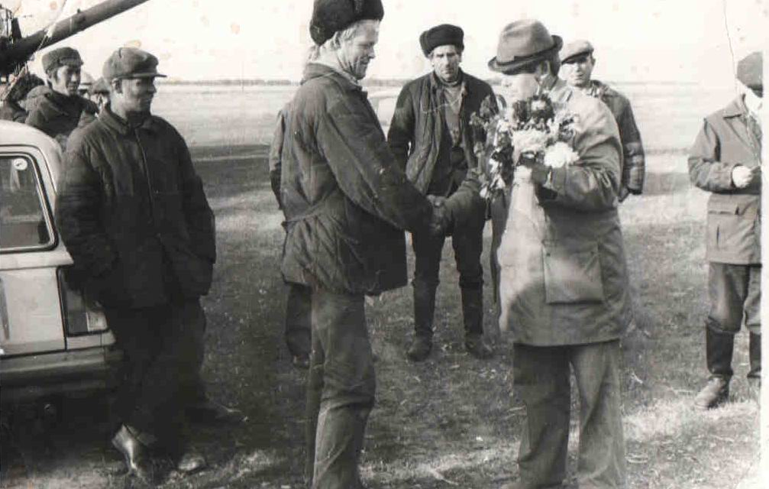
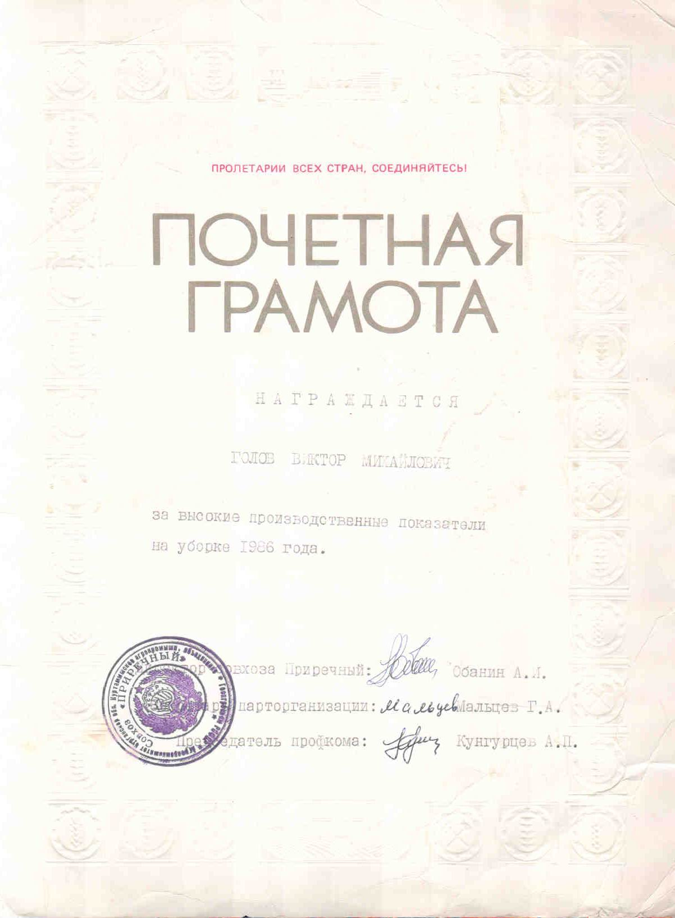
1986 год
В 1997 году Виктор Михайлович внес большой вклад в подъем зяблевого клина. Управляя трактором «Кировец», он вспахал 1041 гектар. Этот результат оказался лучшим не только в товариществе «Приречное», но и в районе. По итогам районного соревнования В.М. Голов награжден Почетной грамотой и денежной премией.
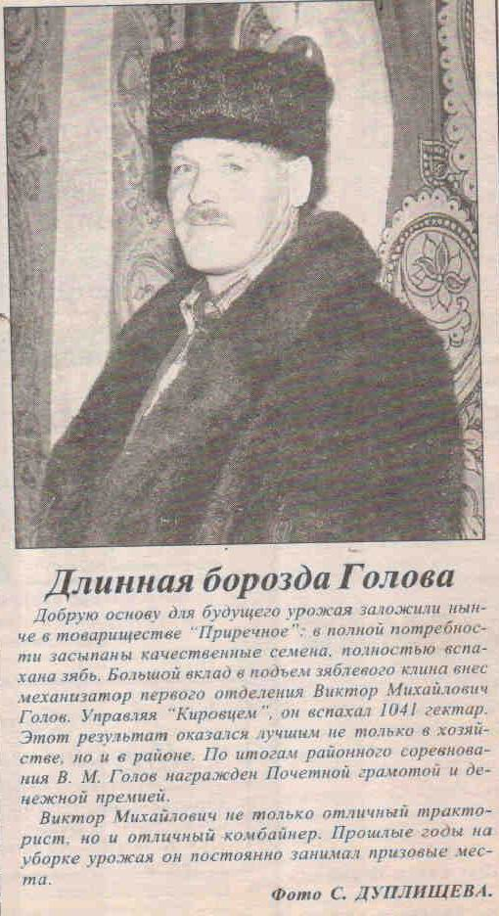
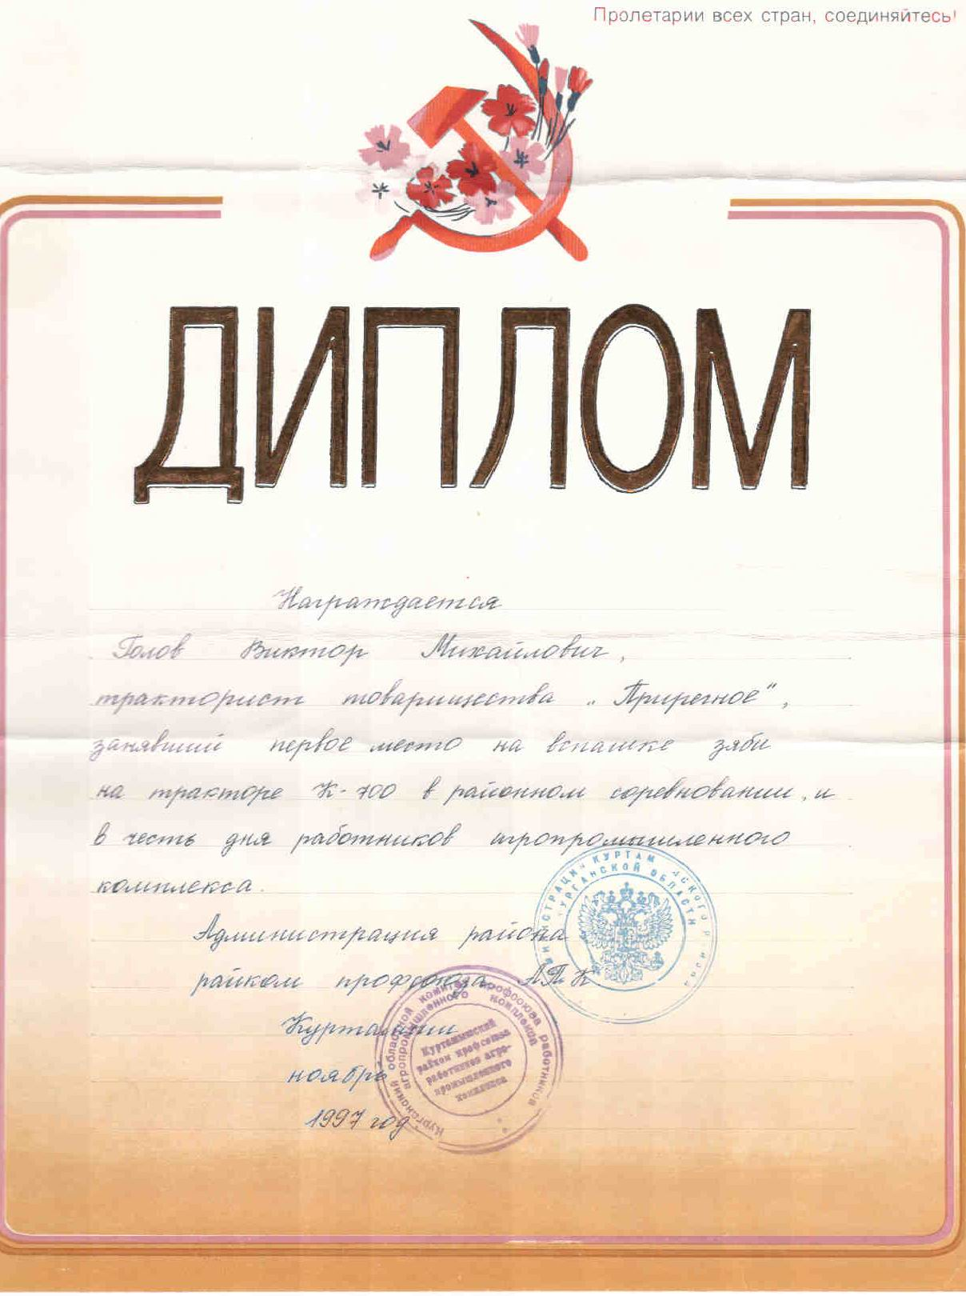
Газета «Куртамышская нива», 1997 год
КФХ «Корюкин В.С.», основанное на базе угасающего ЗАО «Приречное» в 2001 году, ежегодно собирает самый высокий урожай в Куртамышском районе. И совершенно не случайно, что именно в этом коллективе появились первые в области десятитысячники. Столько центнеров зерна смогли намолотить комбайнеры Виктор Александрович Дунаев, Сергей Николаевич Минин, а Виктор Михайлович Голов превысил 12-тысячную отметку.
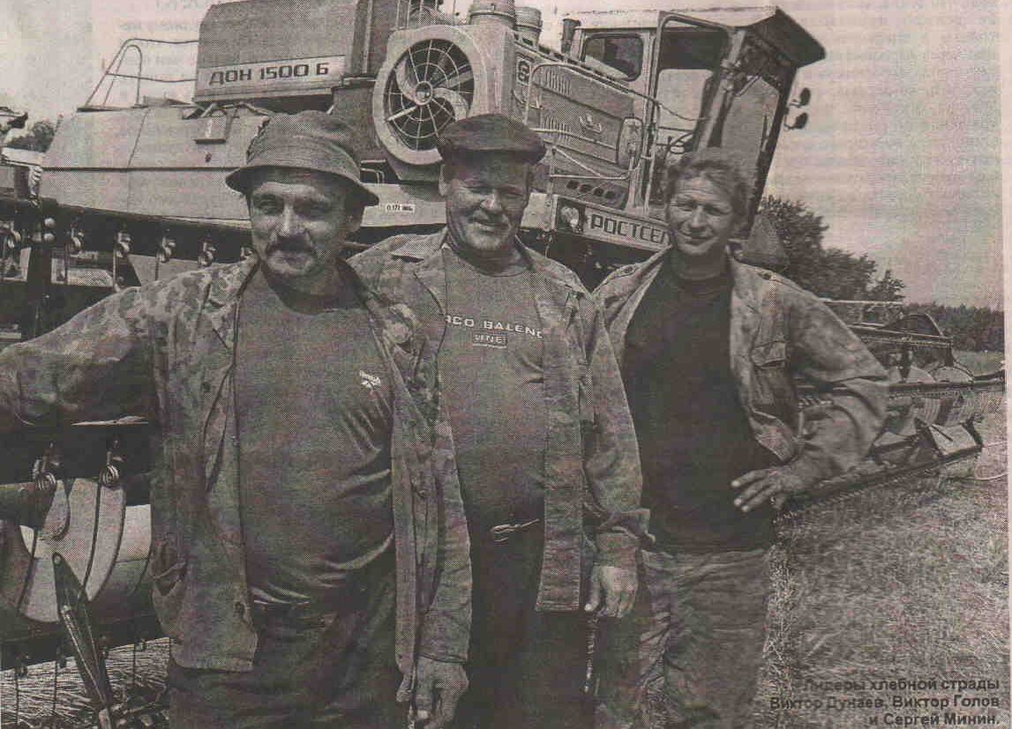
Газета «Новый мир», 2005 год
В.М. Голов (в центре)

К званию лидера В.М. Голов привык, потому что в поле работает так, чтобы быть только впереди. Здесь уж он не считается со временем, не знает усталости, а «стальной конь» служит ему верно. Оттого и намолоты у В.М. Голова ежегодно высокие.
За хорошие показатели в работе Виктор Михайлович не раз представлялся к наградам, о нем писали районные и областные издания. На одной из церемонии награждения из рук Сергея Александровича Корюкина В.М. Голов получил документы на получение мотоцикла «Урал» и кубок, отливающий золотистым цветом, на котором выгравирована надпись: «В.М. Голов, победитель 2003 года».
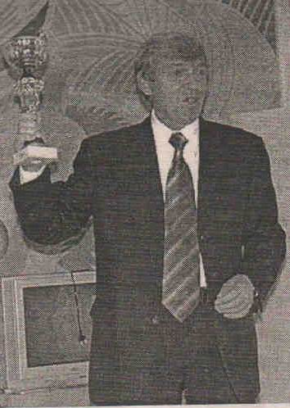
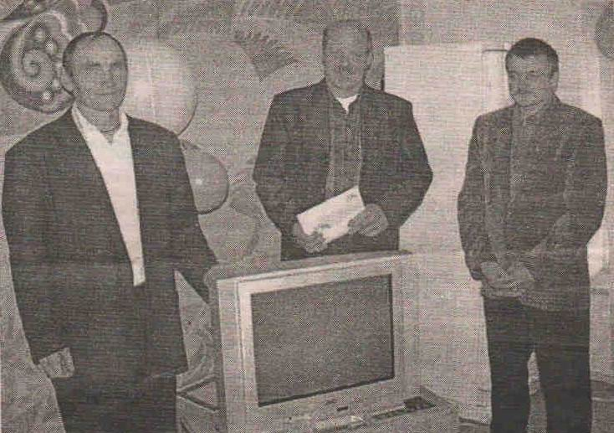
Газета «Куртамышская нива», 2003 год
30 лет бороздил Виктор Михайлович Голов колхозные поля и пашни: весной - на «Кировце», осенью – на комбайне. Особенно Виктор Михайлович проявлял рвение в труде, когда садился за штурвал комбайна. Уборка хлебных массивов с налитыми зерном колосьями – это его стихия. В 2005 году, управляя комбайном «Дон – 1500», он выдал из бункера 24878 центнеров зерна, за что стал лауреатом премии Т.С. Мальцева. Приятно было получить премию из рук губернатора Курганской области Богомолова О.А., с которым неоднократно встречался на полях.

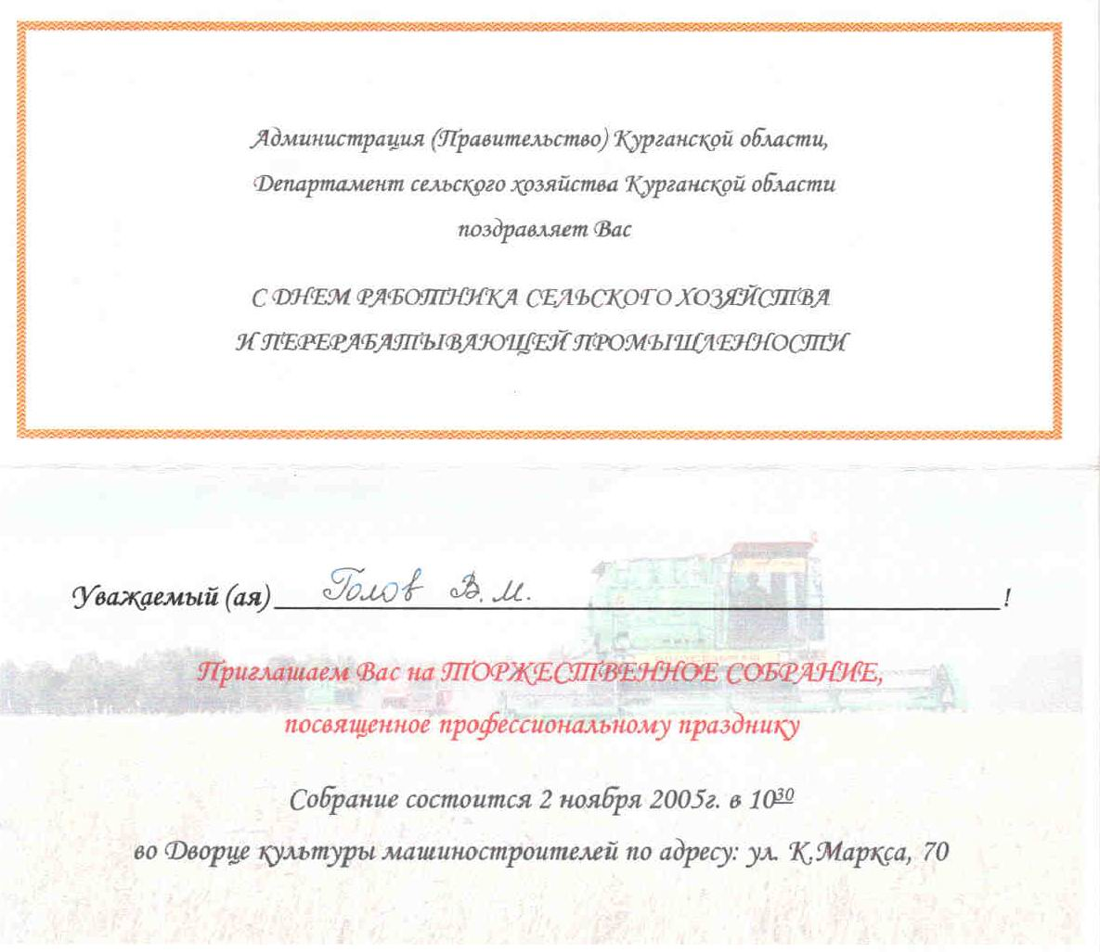
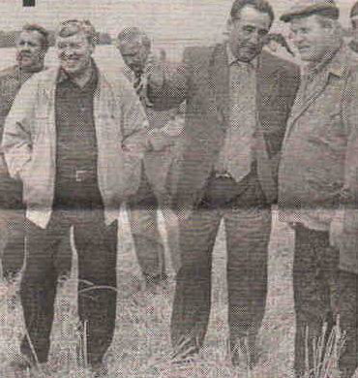
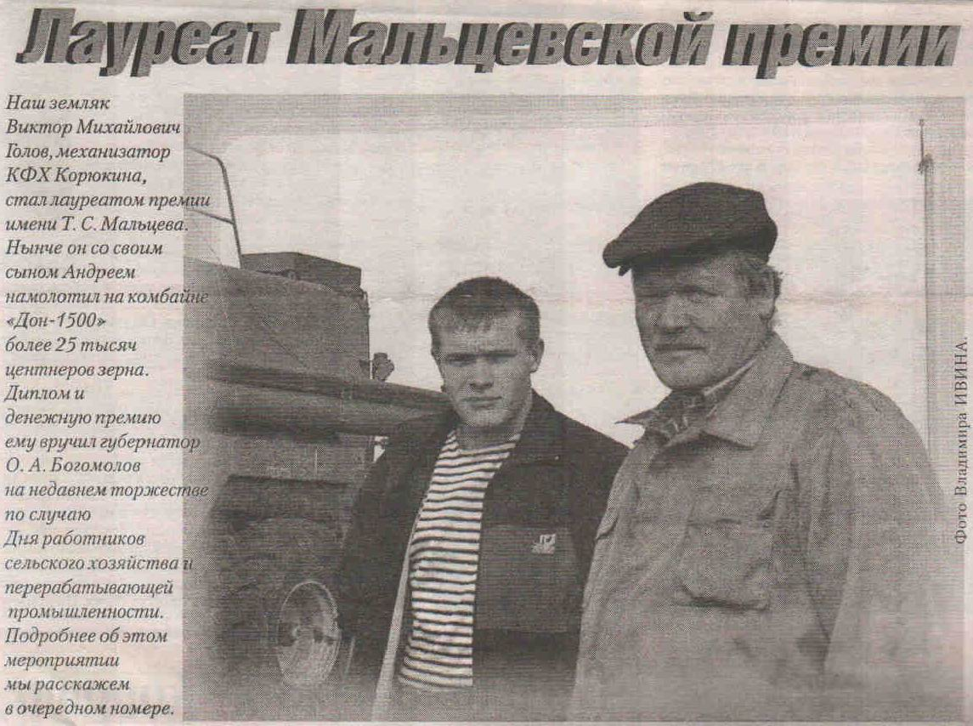Газета «Куртамышская нива», 2005 год
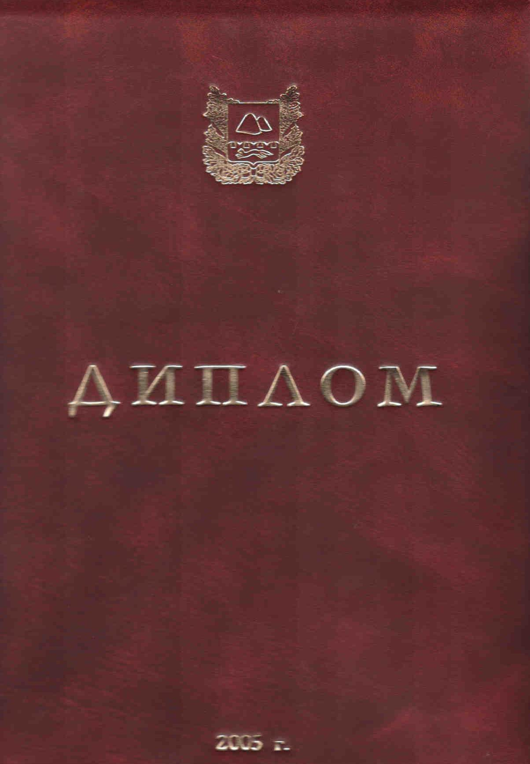
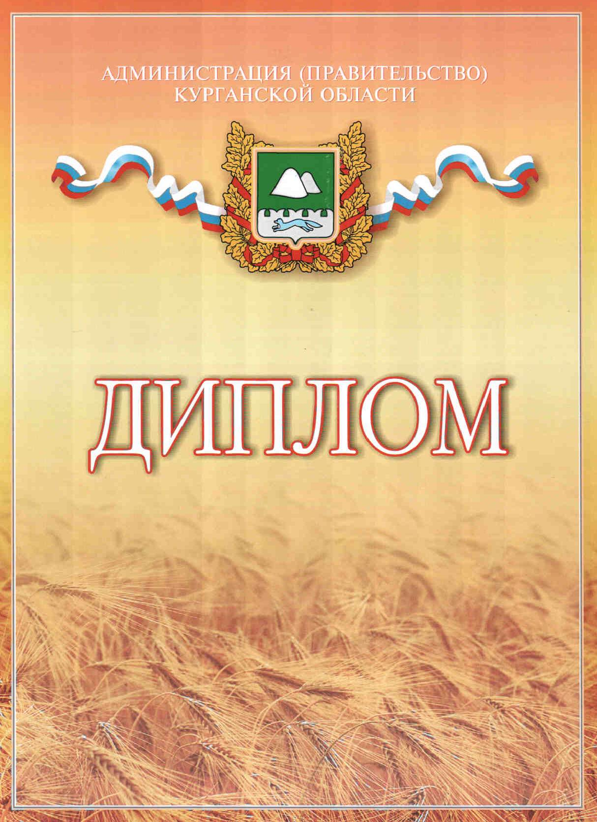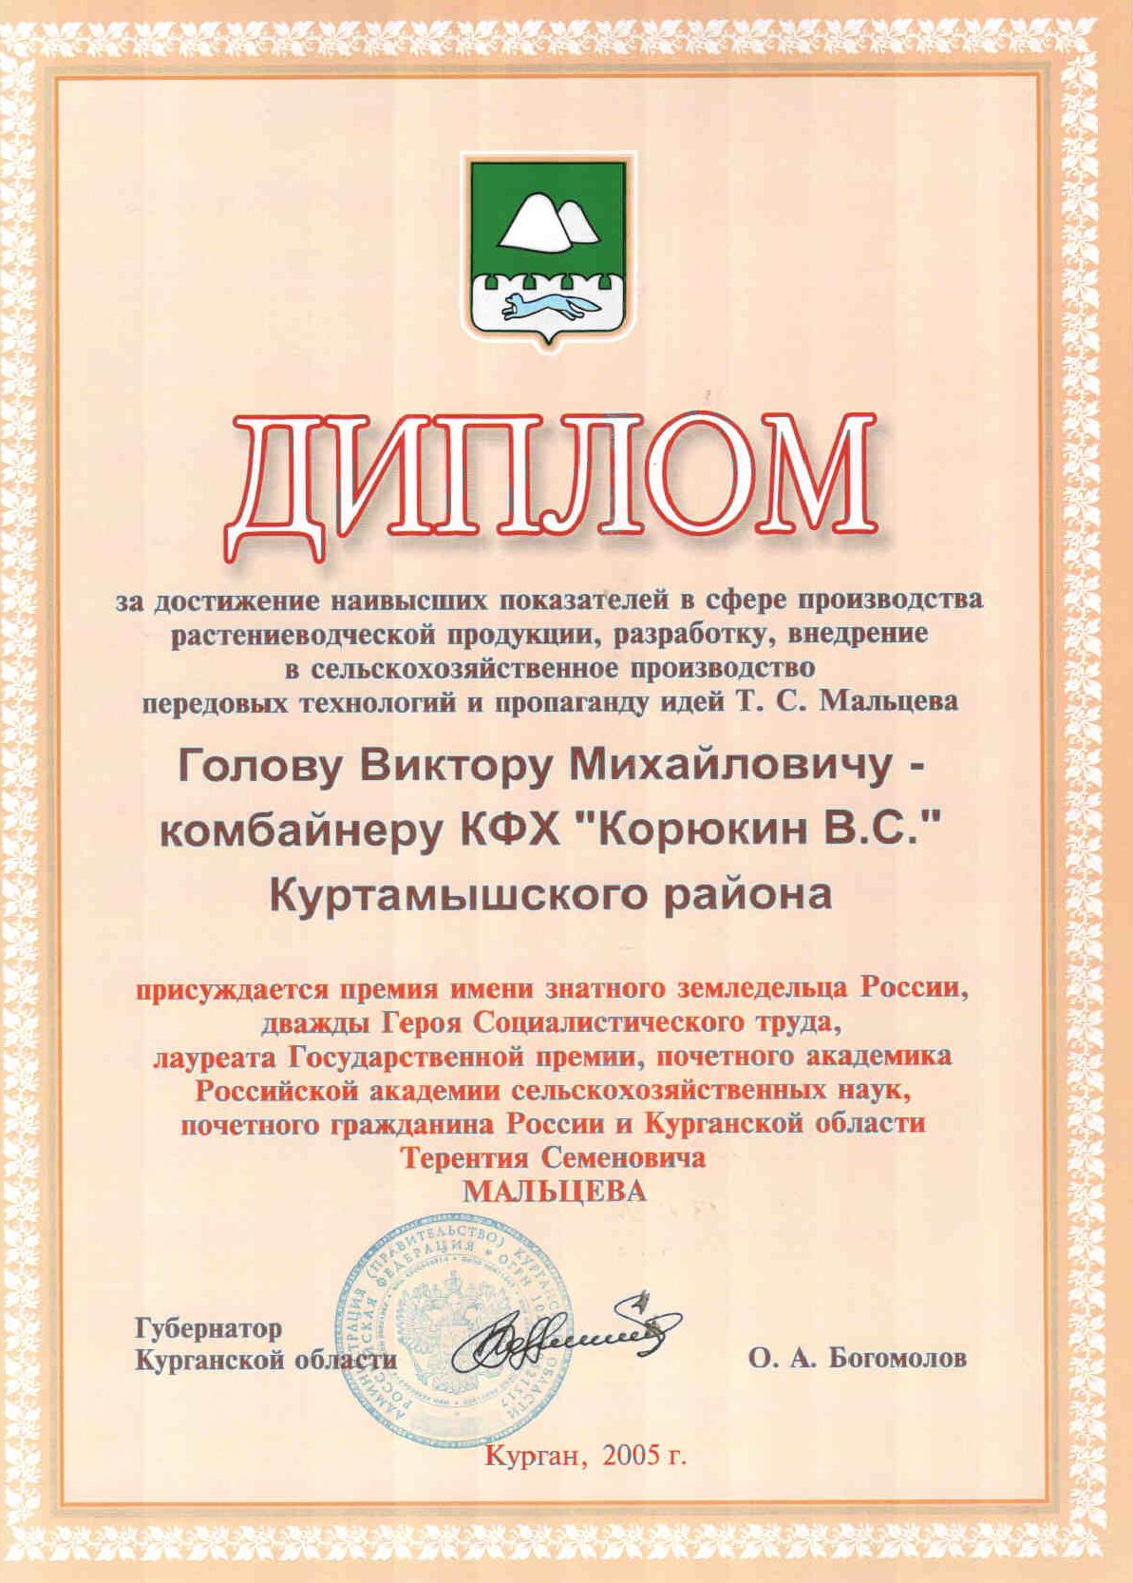
Виктор Михайлович Голов был, есть и будет гордостью села Камыши. Он как настоящий сын земли, отдавший ей свой талант, крестьянское беспокойство и светлую душу. Такие люди как Голов В.М. заслуживают право на вечную живую память.
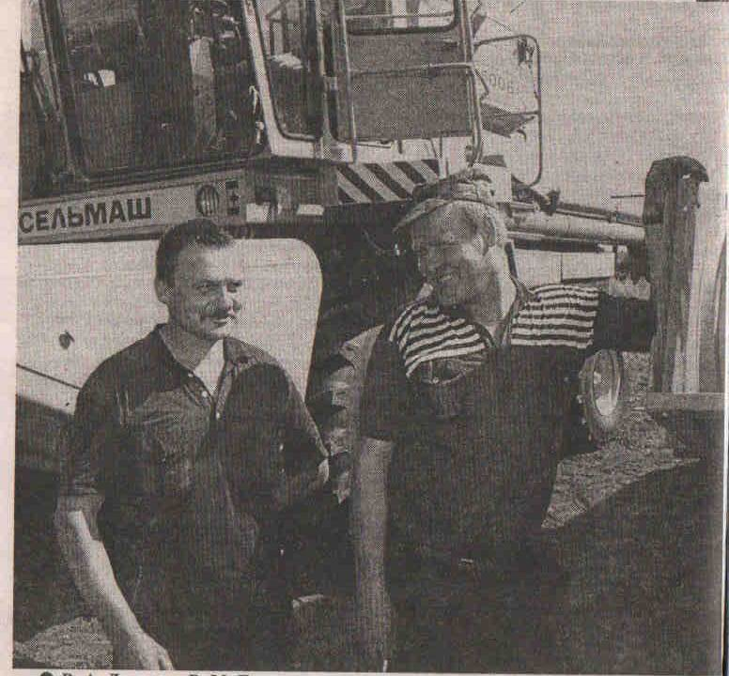
Газета «Куртамышская нива», 2004 год
Сегодня труженики полей работают на земле так же, как их отцы и деды: с почтением и любовью. Хлеборобы давно усвоили истину, что земля щедра для трудолюбивых, отзывчива на доброту и уважение к ней. Передал свой «Дон» Виктор Михайлович Голов сыну Андрею. Зародилась династия хлеборобов Головых. По душе Андрею золотистый отлив спелых хлебов, шум моторов. В честь него уже неоднократно поднимали флаг трудовой славы, вручали премии.
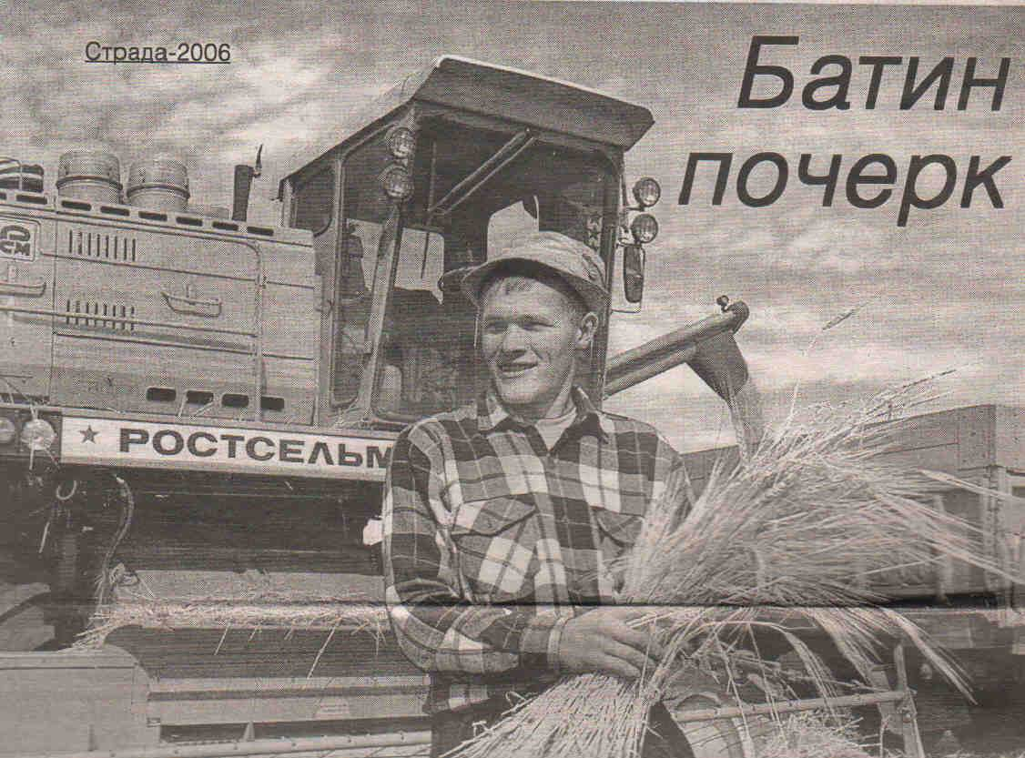
Газета «Куртамышская нива», 2006 год
- Работу свою очень люблю, знаю ей цену и не представляю, чем бы мог заниматься ещё, - совершенно искренне и открыто говорит Андрей.
Есть надежда, что Андрей повторит подвиг отца и получит премию Т.С. Мальцева.

Почетные грамоты В.М. Голова

2005 год
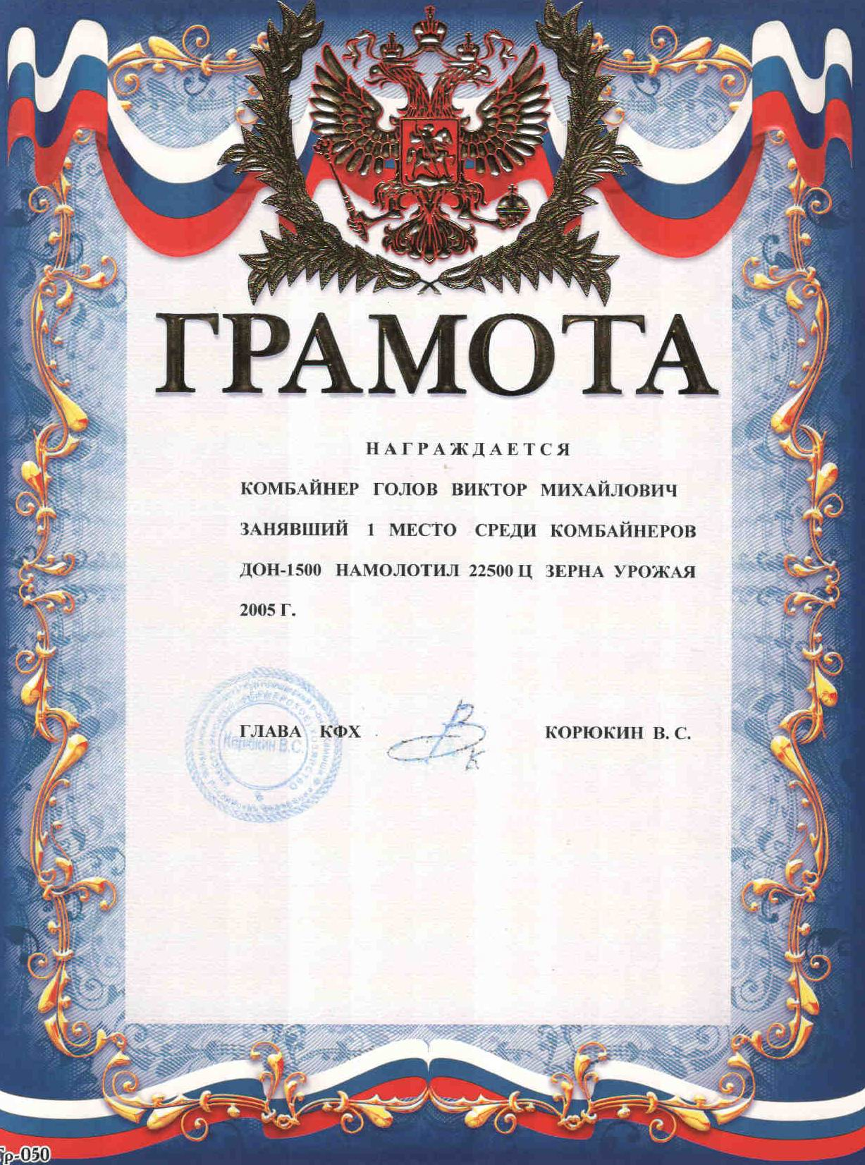

2003 год
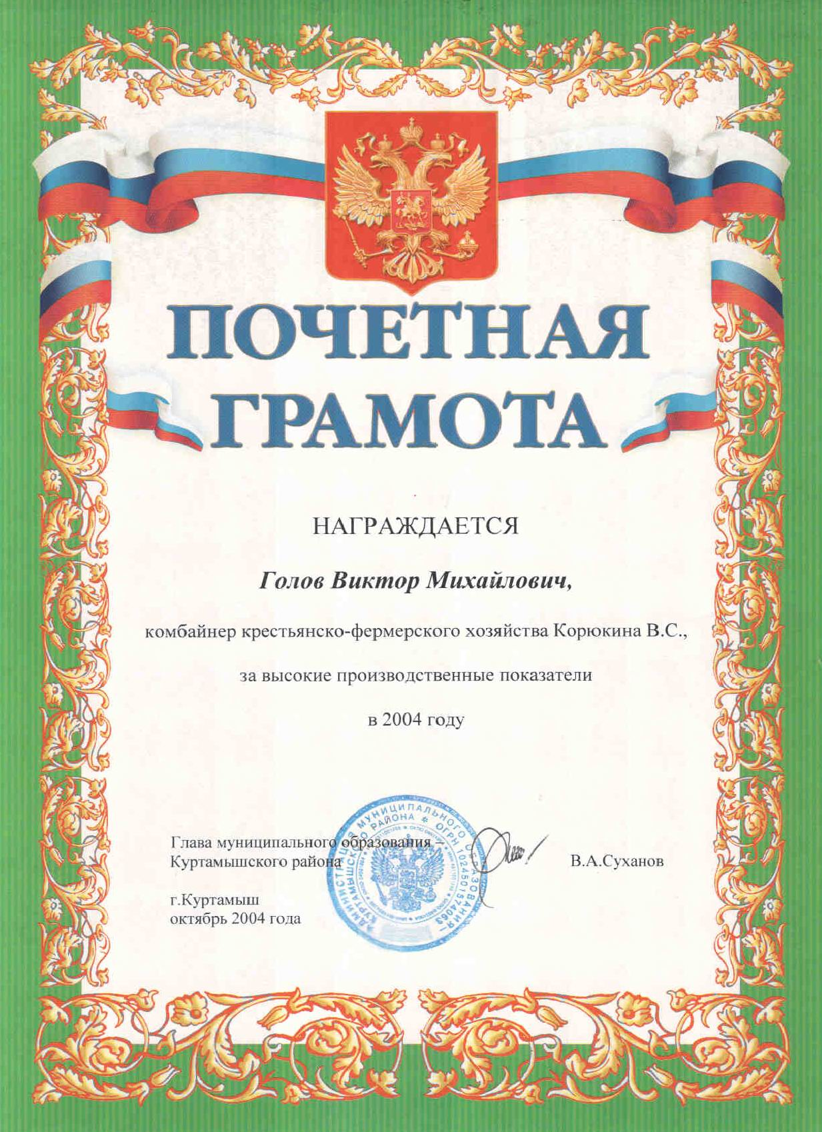
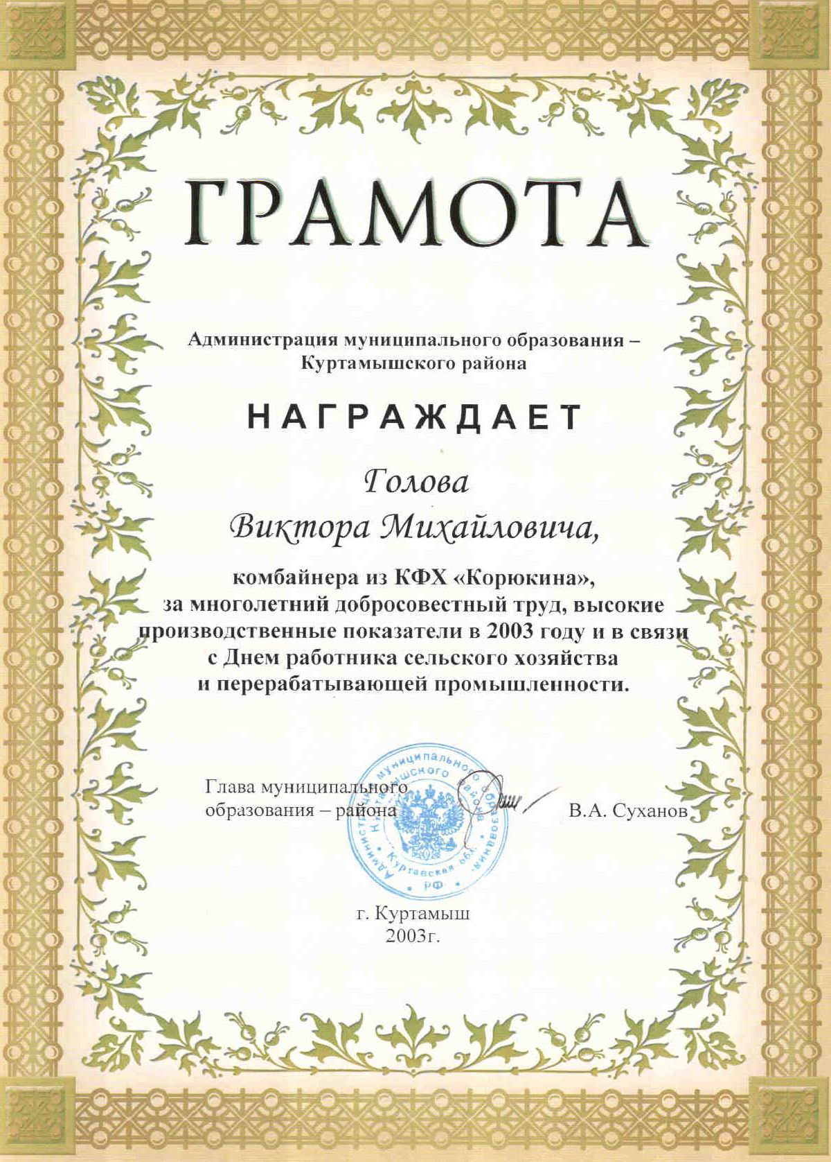

2004 год

2005 год
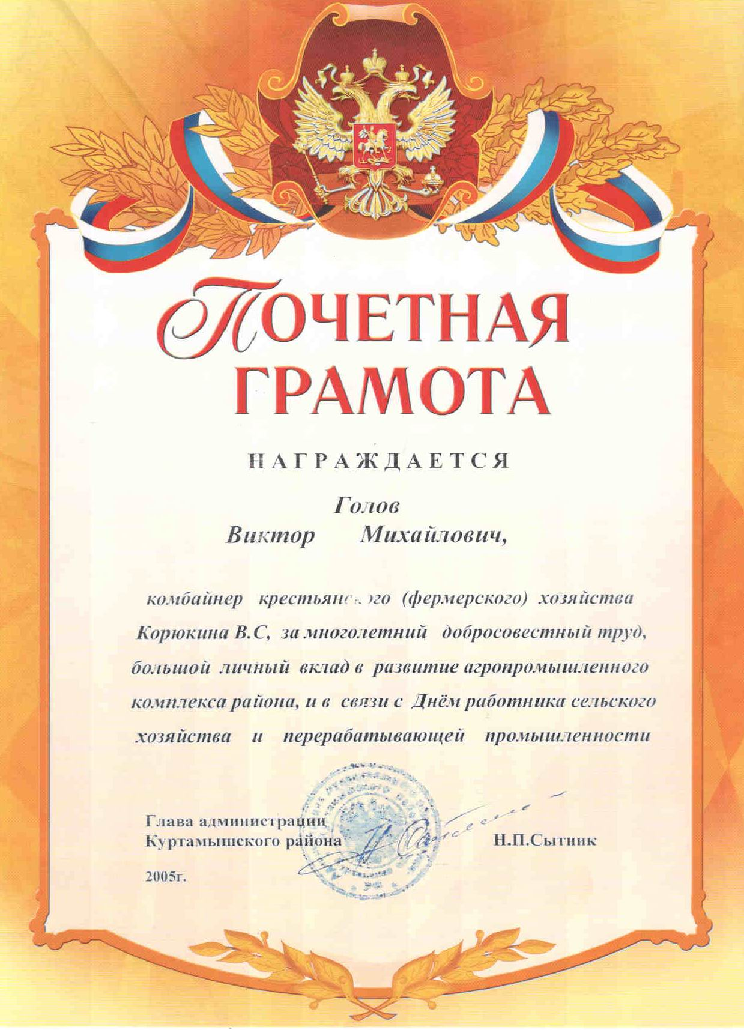

2003 год
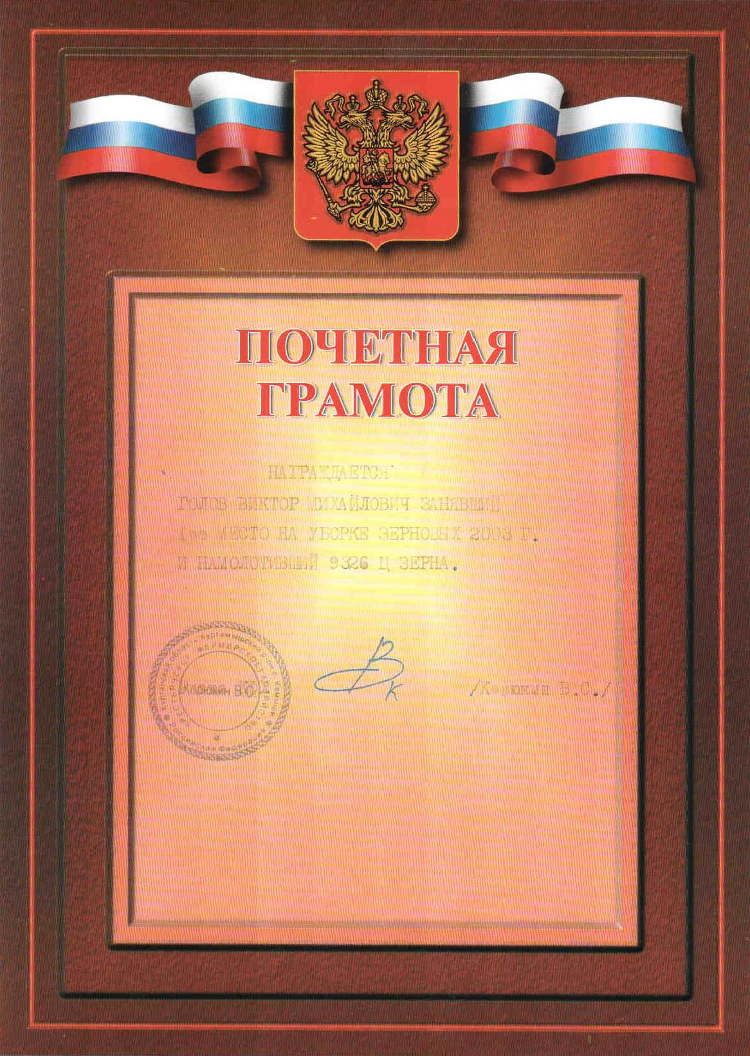

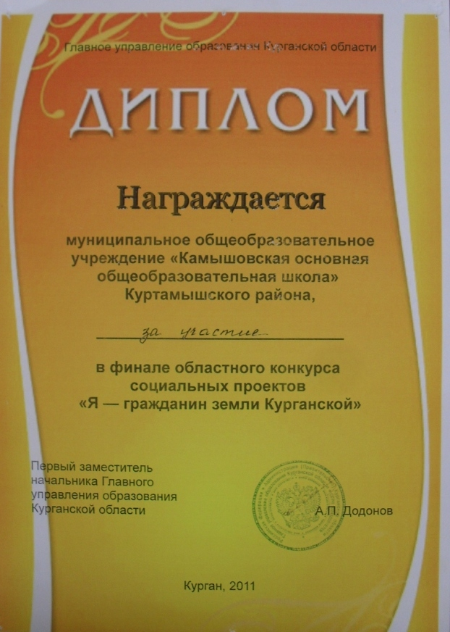

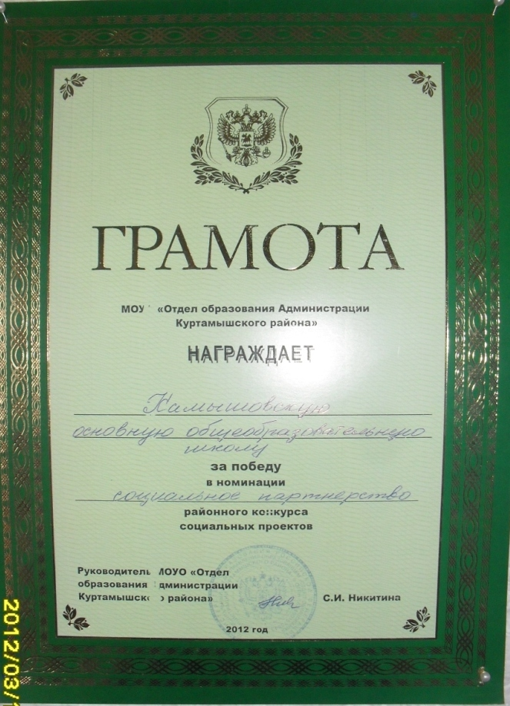

Паспорт
Название проекта: « Пусть наша память не прервётся никогда…».
Руководитель проекта: Орлова И. А. – Зам. дир. по В. Р.
Возраст учащихся, на который рассчитан проект – 7-16 лет
Состав проектной группы – Детская общественная организация « Город Мастеров» (учащиеся 1- 9 классов), Заведующая сельским клубом Макарова Г. Т.
Тип проекта : практико - ориетированный
Направленность: Эколого - патриотическая
Сроки выполнения проекта: 2010 – 2011год

ШАГИ РЕАЛИЗАЦИИ СОЦИАЛЬНОГО ПРОЕКТА

Шаг 1. ИЗУЧЕНИЕ ОБЩЕСТВЕННОГО МНЕНИЯ.

Анкетирование детей, родителей и населения.

- Необходимо ли благоустройство и озеленение территории и близ лежащего памятника?
- В каком состоянии, по вашему мнению, находится памятник погибшим войнам в нашем селе?
- Кто должен заниматься вопросом благоустройства школьной территории и памятника, находящегося рядом?
- Как можно это сделать?
- Чем лично вы могли бы помочь в этом вопросе?

ШАГ 2. Формулировка актуальной социальной проблемы.
Создание условий для полезного досуга очень важно для села и школы. Необходимость диктуется ухудшением здоровья учащихся и в целях профилактики правонарушений среди подростков. Основной целью проекта является разработка пути преобразования малопродуктивной территории близ лежащего памятника в зеленую зону и место активного отдыха учащихся и всех желающих. Развивая творческие способности, умение сотрудничать в коллективе со сверстниками и взрослыми, будет выбран путь создания комфортных условий жизненного пространства, позволяющие сохранять здоровье, формировать здоровый образ жизни, продолжать формирование патриотизма, обеспечить полезный досуг всех участников.
Исходя из проведенного анкетирования детей, родителей и населения следует вывод о том, что обелиск - памятник погибшим в нашем селе и территория школы, которая находится около него, находится в удовлетворительном состоянии. Близлежащие насаждения находятся только на территории школы и школьного учебно-опытного участка, но в небольшом количестве. Среди населения есть люди, готовые оказать материальную и посильную физическую помощь, но они ждут организации мероприятий от властных структур. Исходя из этого, вытекают следующие актуальные проблемы:
- Недостаточное благоустройство и озеленение памятника павшим землякам и территории школы, возле которой он находится
- Малое количество зеленых насаждений и парковых зон в селе.
- Недостаточная организация молодёжи на социально значимую деятельность.
- Недостаточность внимания властных структур к вопросам благоустройства и озеленения села.

ШАГ 3. Определение целей и задач.

ЦЕЛИ:
1. Разбить в селе новый сквер зеленных насаждений «Аллея Памяти»..
2.Разработка пути преобразование малопродуктивной школьной территории в зеленую зону и место активного отдыха учащихся. («Аллея выпускников»)
3. Развитие у школьников способностей к изобретательству, творческой деятельности.

ЗАДАЧИ:
1. Благоустроить и озеленить памятник погибшим.
2. Продолжить воспитание патриотизма, уважения к прошлому своего народа, гуманного отношения и уважения к людям и результатам их труда через включение детей и взрослых в социально значимую деятельность.
3. Выбрать оптимальное решение преобразования зон школьной территории.

4.Познакомить школьников с азами проектирования.
5. Овладение учащимися умениями и навыками работы в сотрудничестве, развитие трудовых и коммуникативных навыков.
.

Процесс благоустройства пришкольной территории
предусматривает создание следующих зон:
1.Зона озеленения (декоративные клумбы, «Аллея выпускников», «Аллея памяти»).
2. Зона отдыха и досуга (игровая площадка для младших школьников, скамейки).
3. Спортивная зона (площадки спортивных игр).

ШАГ 4. План работы по организации проекта.

Этапы работы над проектом
(Март- апрель 2008 год)

Этапы | Форма и содержание работы | Выход этапа
1. Организа  ционный.  2.Начинание  3.Планирование  деятельности по реализации  проекта  4.Подготовка продукта  5.Оценка результатов  6.Защита проекта | Консультация о проектной работе,  Групповое обсуждение идей будущего проекта  Составление развернутого плана проекта  Выполнение и оформление проекта  Анализ выполненного проекта, успехов и неудач.  Выбор формы защиты, подготовка доклада, защита обоснованного проекта. | Формирование проектной группы.  Определение темы, уточнение цели.  Перечень конкретных действий с указанием выходов. Сроков, ответственных. Ролевое распределение в команде.  Портфолио.  Оформленный отчет о выполненной работе

Что сделать? | Когда? | Кто отвечает? | Что для этого нужно?
Анкетирование детей родителей и населения | с 28.03-4.04 | Головина И. . | Анкеты, бумага
Рекламное объявление о начале проекта | 5.04.05 | Сёмкина Е.. | Ватман, фломастеры
Совещание координационного совета ОВК в сельском совете | 7.04.05 | Неупокоев В.В. | приглашения
Информационные листки о начале и ходе проекта в людных местах села | апрель | Башлыкова К.. | Ватман, краски, фломастеры
Распределение обязанностей между участниками проекта | 7.04.05 | Ибраев А.  Бабушкин А. | Сбор участников проекта
Выступления на линейках о ходе проектао ходе проекта | 10.05.05 | .Тайлакова С. | Собранный материал

ШАГ 5. Рабочий план реализации проекта

Содержание мероприятия | Дата
На 2008 год  - Изучение литературы о ландшафтном озеленении.  - Составление плана «Аллея Выпускников».  - Составление сметы расходов.  - Сбор материальных средств:  - сбор пожертвований граждан в администрации с\совета;  - благотворительная ярмарка в школе  - благотворительная дискотека в ДК  - спонсорская помощь  - Изготовление изгороди сквера.  - Завоз перегноя и опила.  - Подготовка почвы к посадке саженцев и цветов.  - Закладка «Аллеи Выпускников»- посадка саженцев.  - Посев семян цветочно-декоративных культур.  - Уход за саженцами и клумбами.  - Закрепление за сквером «Аллея Выпускников» статуса объекта социальной заботы.  2009 год  13. Обработка пиломатериала в мастерской для строительства основных объектов для строительства песочницы, скамеек.  14.Закладка «Аллеи Памяти». Высадка саженцев деревьев и кустарников.  15.Закрепление за сквером «Аллея Памяти» статуса объекта социальной заботы.  16.Литературно-музыкальная композиция «Памяти павших будем достойны».  17..Высадка рассады цветов в клумбы.  18. Строительство игровой площадки (скамеек,песочницы).  19. Благоустройство игровой площадки (расчистка игрового поля). | До 28.04.08  28.04.05  29.04.05  до 30. 04. 08  18.04-30.04.05  5.05.08  6.05.05.05  13-.05.08  14-17.05.08  Апрель 2009 г.  8. 05.09.  9.05.09  11.05.09  15.05-16.06.09.  17.06.-30.06.09

ШАГ 6. Определение ресурсов и источников их получения.

- Информационные:
-заседание Камышенского Сельского Совета
- заседание координационного совета ОВК
- сбор ДОО «Город Мастеров»
- рекламная информация о ходе проекта –объявления, информационные листки, статьи в газету «Куртамышская Нива».

- Человеческие:
- члены проектной группы, население
- члены ДОО «Город Мастеров»
- Администрация Сельского совета
- Совет ветеранов
-ЗАО «Русское поле»

- Материальные:
- собранные денежные средства
- спонсорская помощь
- обеспечение саженцами деревьев и кустарников

ШАГ 7. Составление бюджета.
Источники денежных средств:

- Пожертвования населения
- Спонсорская помощь
- Благотворительные акции
- Совет ветеранов
- Администрация сельского Совета
Виды расходов:

№ | Статья расходов | Количество | Сумма, руб
1. | Столбы деревянные | 27 шт | 1350
2. | Жерди, длина 4м | 27 шт | 800
3. | Штакетник | 700 шт | 3.500
4. | Гвозди 120 мм | 2,5 кг | 70
5. | Гвозди 80мм | 5 кг | 150
6. | Дизельное топливо | 50 л | 650
7. | Саженцы деревьев и кустарников | 40 шт.
8. | Семена цветочных культур | 500 г
9. | Фотопленка 36 кадров | 1 шт | 65
10. | Проявка и печать фотографий | 40 шт | 400
 | Итого: |  | 6985

ШАГ 8. Разработка системы оценки проекта.

- Положительные отзывы населения о деятельности.
- Формирование коллектива команды детей.
- Повышение общественной активности, учреждений и населения.

Шаг 9. Обучение членов проектной группы.

- Обучение методам сбора информации.

- Обучение основам ландшафтного озеленения.

- Обучение правильным приемам ухода за деревьями, кустарниками и цветочно - декоративными культурами.

- Обучение правилам составления деловых бумаг, договоров.

- Обучение правилам тактичного поведения и взаимодействия с представителями власти, общественных организаций и учреждений.

ШАГ 10. Формирование общественного мнения.

- Статьи в газету «Куртамышская Нива»
- Информационные листки о реализации проекта в школе и зданиях села.

ШАГ 11. Проведение плановых мероприятий.
ШАГ 12. Подведение итогов работы.

Предполагаемые результаты проекта:

Весь комплекс мероприятий дает возможность учащимся:
-научиться планировать деятельность ;
-самоутвердиться благодаря достижению поставленной цели и получения практического трудового опыта.

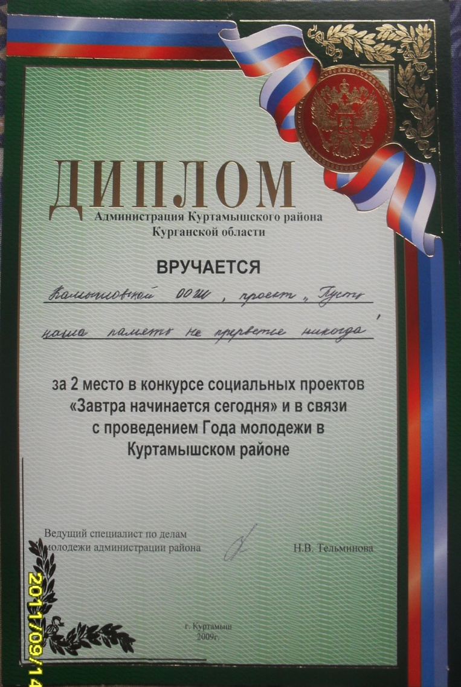

Сценарий проведения тематического митинга, посвященного годовщине

Великой Победы «Памяти павших»

За 30 минут до начала митинга в записи звучат песни о войне и песни военных лет играет духовой оркестр.
звучат фанфары
1-й ЧТЕЦ: Война... Суровее нет слова.
Война... Печальнее нет слова.
Война... Священнее нет слова
В тоске и славе этих лет,
И на устах у нас иного
Ещё не может быть … и нет…
К микрофону подходят ___ учащихся — _________________________________
1- ый: Память человеческая строго
Дни считает, как бойцов в строю
Знает мир, что путь ваш был нелегок
К этому торжественному дню.
2- ой. Победа к нам приходит вновь и вновь,
Прекрасна и юна, как в сорок пятом,
Приходит в блеске старых орденов
На пиджаке бывалого солдата
3-ий. Умытая слезами — не дождем,
Сверкая не огнем, а счастьем жизни,
Победа к нам приходит вешним днем,
Чтоб никогда не позабыть о том,
ВСЕ: Какой был подвиг совершен Отчизной!

ВЕДУЩИЙ. 63 года , назад отзвучали последние выстрелы большой, трудной, трагической и незабываемой Великой Отечественной войны, но не заживают раны в сердцах человеческих. И в торжественные, праздничные дни Великой Победы, мы вновь и вновь возвращаемся мыслями в те суровые годы, к тем героическим дням. Митинг, посвященный 63-ей годовщине со Дня Победы нашего села в Великой Отечественной войне объявляю открытым.

звучит гимн российской федерации

ВЕДУЩИЙ: Слово предоставляется___________________________________
__________________________________________________________________

УЧАЩИЕСЯ:
- й. Оглянитесь, люди! Рядом с вами
В величавом свете вечного огня
Встали молча из бессмертья комиссары,
Не дожившие до нынешнего дня.
2- й. Вот идут они бессонными рядами —
Рядовые пятилеток и войны, —
Те, которые сражались и мечтали,
Шелком пламенных знамен озарены.
3- й. Легендарны, не забыты и воспеты,
Здесь они сегодня — все до одного!
Это их мечта и главная Победа,
Их великое навеки торжество!!!
9 мая 2008 года в 63-й раз прогремит салют Победы. А в памяти народной и поныне живы безмерные страдания военных лет и безмерное мужество народа.
День 9 мая 1945 года знает весь мир. Наша страна шла к этому дню 4 года. Но какие это были годы…
1-й ЧТЕЦ: - Сорок первый! Июнь.
Год и месяц борьбы всенародной.
Даже пылью времён
Затянуть эту дату нельзя.
Поднималась страна
И на фронт уходила поротно
Кумачовые звёзды
На полотнах знамён унося.
2-й ЧТЕЦ: Сорок второй! На Ленинград
Обхватом с трёх сторон
Шёл Гитлер силой 40 дивизий.
Бомбил. И артиллерию приблизил,
Но не поколебал ни на микрон
Не приостановил ни на мгновение
Он сердца ленинградского биение.
И, видя это, разъярённый враг,
Предполагавший город взять с набега,
Казалось бы, испытанных стратегов
Призвал на помощь он: Мороз и Мрак.
И те пришли, готовые к победам,
А третий, Голод, шёл за ними следом.
3-й ЧТЕЦ: Сорок третий!
В сырой степи под перекопом,
Где мы ломали рубежи,
Где были длинные окопы.
Рвы, загражденья, блиндажи.
Там, на пустынных перекрёстках,
Чтоб их запомнила страна,
На звёздах, на фанерных досках
Мы написали имена.
4-й ЧТЕЦ: Сорок четвертый!
Ещё война, но мы упрямо верим,
Что будет день, мы выпьем боль до дна.
Широкий мир нам вновь откроет двери,
С рассветом новым встанет тишина.
5-й ЧТЕЦ: Сорок пятый!
Ещё стояла тьма немая,
В тумане плакала трава.
Девятый день большого мая
Уже вступал в свои права.
По всей стране от края и до края
Нет города такого, нет села,
Куда бы ни пришла Победа в мае
Великого девятого числа.
Кто-то пел и кто-то плакал,
А кто-то спал в земле сырой…
6-й ЧТЕЦ: 4 года шла война – это 1418 дней! 34 тысячи часов и 20 миллионов погибших людей!
А мы живём в эпоху больших масштабов, мы привыкли к крупным цифрам, мы с лёгкостью, почти не задумываясь произносим .Тысяча километров в час, миллионы тонн сырья…
Но 20 миллионов погибших. Вы представляете, что это такое?
1-й ЧТЕЦ: Если по каждому погибшему из 20 миллионов, в стране объявить минуту молчания, страна будет молчать…32 года!
2-й ЧТЕЦ: 20 миллионов могил на 2,5 тысячи километров – это значит 7, 5 тысяч убитых на километр, 15 человек на каждые 2 метра земли!
3-й ЧТЕЦ: 20 миллионов за 1418 дней – это значит, 14 тысяч убитых ежедневно, 600 тысяч человек в час, 10 человек в каждую минуту. Вот что такое 20 миллионов!
Чтец________
Тихо, ребята, минутой молчанья
Память героев почтим,
И их голоса когда-то звучали,
По утрам они солнце встречали,
Сверстники наши почти.
Среди нас нет тех,
Кто ушёл на фронт и не вернулся.
Вспомним через века, через года,
О тех, кто уже не придёт никогда.
Вспомним!
(Минута молчания.)
(Звучит фонограмма песни “Давно мы дома не были…”)
5-й ЧТЕЦ: Не забывайте зла военных лет.
Не возводите в мифы достоверность.
Четыре года шла солдатам вслед
Кровавыми шагами повседневность.
Не говорите громкие слова
Тем, кто присяге с молодости предан.
Не отживёт высокая молва
О тех, над кем склоняется Победа.
Не возвращайте нас к делам былым,
Не бередите старых ран невольно.
Героев чтите павших. А живым…
Живым сыновей верности довольно.
Возложить венки к обелиску
Славным воинам в награду
В их торжественный час
В честь победы в нашей школе
Мы споём сейчас для вас.
Вы ступает 9 класс (поют песню)
_______ 1.ЧТЕЦ: Прошла война, прошла страда.
Но боль взывает к людям:
Давайте люди никогда
Об этом не забудем.
________ 2.ЧТЕЦ: Пускай во всём, чем жизнь полна,
Во всём, что сердцу мило,
Нам будет памятка дана
О том, что в мире было!
__________3.ЧТЕЦ: Носите ордена
И в праздники и в будни.
На строгих кителях
И модных пиджаках.
_________ 4.ЧТЕЦ: Носите ордена,
Чтоб видели все люди
Вас, вынесших войну
На собственных плечах.
5-й ЧТЕЦ: Наш народ хорошо знает цену миру, мирной жизни.
6-й ЧТЕЦ: Мир – это утро, полное света и надежд.
7-й ЧТЕЦ: Мир – это цветущие сады и колосящиеся нивы.
8-й ЧТЕЦ: Мир – это школьный звонок, это школа, в окнах которой солнце.
9-й ЧТЕЦ: Хорошо просыпаться и знать, что у тебя впереди прекрасный день, что тебе ничего не угрожает, и все твои мечты сбудутся. Хорошо быть счастливым!
ВЕДУЩИЙ: (обращаясь к присутствующим) Низкий поклон вам, мужественные солдаты Великой Отечественной.
Живите долго и счастливо. Пусть будет мирным наше небо, богатыми поля, полноводными реки, пусть здравствует и процветает многострадальная наша Родина, ведь именно за это вы проливали свою кровь. С ПРАЗДНИКОМ ВАС!
Митинг, посвященный …годовщине со Дня Победы объявляется закрытым.

(звучит песня «День Победы»)
По окончании митинга в течение получаса в записи звучат стихи и песни о войне.

Сценарий праздника день учителя в школе

1-я ведущая: Как много в году есть праздников!
2-я ведущая: Рождество.
1-я ведущая: Новый год.
2-я ведущая: День знаний.
1-я: Праздник мам.
2-я: День города.
1-я: День рождения.
2-я: День артиллериста, танкиста, пограничника…
1-я: Но есть один скромный, но очень важный праздник, - День учителя.
2-я: И в честь этого торжественного события мы собрались в этом уютном школьном зале. Для вас, дорогие наши учителя, сегодня звучат тёплые слова, льются пожелания добра, светятся улыбки, цветут цветы, и радуют глаза выступления ваших учеников.
Выступление учеников 2, 3 класса
1-я: Интересно, а что бы ты написала в сочинении "Если бы я была учителем"?
2-я: А мне вообще эта тема не нравится.
1-я: Что, не любишь писать сочинения?
2-я: Нет, мне бы хотелось быть сразу директором в школе!
1-я: ОГО?!
2-я: Давай лучше предоставим слово директору нашей школы !
СЛОВО ДИРЕКТОРА
Выступление учеников 4 класса
1-я: Забудьте хоть сегодня планы и конспекты,
Уроки и журналы - все не сделать в срок.
2-я: Для вас мы покажем концерт и представленье.
Смотри и наслаждайся, учитель - педагог!
1-я: И пусть не только в этот праздник, но всегда!
Вас радует любимая, но сложная работа,
2-я: Пусть сбудутся заветные мечты!
Вниманья учеников желаем и заботы,
Душевной радости и летней теплоты!
1-я: Вам, наши мудрые и строгие, умные и чуткие, А, главное, - родные наши учителя мы посвящаем вам этот праздничный концерт!
2-я: Да, что и говорить, этот праздник действительно является светлым и трогательным. В начале учебного года мы имеем возможность задобрить наших учителей словами благодарности.
1-я: И конечно, их нелёгкий труд должен цениться по достоинству. Всему, что мы уже умеем в этой жизни, мы действительно обязаны нашим учителям.
Сегодня на нашем празднике присутствуют ветераны педагогического труда: (перечислить)
1-я: Сегодня мы на праздник собрались,
Нет повода достойнее и краше.
Мы чествуем всех учителей,
Которых любят в школе нашей.
2-я:
Сейчас для Вас НОМЕР – сценки 7-8 класс
1-я: Важна работа Ваша и нужна!
Порой бывает очень сложновато,
2-я:Но вам ведь нужно просто знать,
Что ценят, ждут и любят Вас ребята!
1-я:Мы в этот день Вам желаем добра,
Успеха, радости, счастья и улыбок,
2-я:Пусть будет ваша жизнь всегда мудра -
От равнодушности, обиды и от ошибок
1-я:Вас защитить и оградить она сумеет пусть!
Ведь для учителя так много это значит!
2-я:Пусть светлый будет Ваш нелёгкий, но прекрасный путь!
Желаем Вам терпенья и удачи!

Песня 5 класс

1-я: Все учебные года нам дарит учитель
Сокровище знания и радости открытий,
2-я: Спасибо за это нашим мудрым друзьям
Самым любимым учителям.
1-я: Тебе, наш великий учитель
Извечную силу любви
На этот торжественный праздник
Учащиеся принесли.
Номер 6 класс

1-я: И где же взять такую песню
Найти достойные слова
Чтоб от горячих поздравлений
У Вас кружилась голова
2-я: Чтоб в этот день Вы вспоминали
Не грусть прожитых Вами лет
Не пережитые печали
Пусть - у кого их нет
1-я: Сегодня лучше оглянуться
На то, чем жизнь была полна,
На все счастливые минуты,
На все удачные дела.
Вместе:

С Днем Учителя!

9 класс песня учитель

Частушки 6 класс
1. Мы - ребята молодые,
Озорны и веселы,
Будем петь сейчас куплеты
Вам от сердца, от души.
2. Нынче праздник, это значит
Вас мы будем поздравлять.
Будем счастья и удачу,
И веселье вам желать!

3. Но сначала вам расскажем
Про свое житье-бытье.
Ох, несладко молодежи:
Все не так, да все не то.

4. Вон Танюша побежала,
В руках "Эйвон" каталог.
Некогда учить уроки,
Тени с тушью продает.

5. Ой, а в школьном коридоре
Слышно чьи-то голоса.
Девчонки тушь не поделили
И вцепились в волоса.

6. Вон, смотри хромает Люся
С сумкой модной за плечом.
В десять лет уже большая -
Носит туфли с каблуком.

7. Вон, смотри, по коридору
Стайка девушек идет,
Все пупки у них наружу,
Голый виден их живот.

8. Много времени девчонки
Тряпкам модным отдают,
Глупые, не понимают,
Главное, что у них тут.
(показывает на голову)

9. Вам желаем много света,
Смеха, счастья и любви.
Про совет наш не забудьте -
Главное ведь, что внутри.

10. Мы - ребята молодые,
Озорны и веселы.
Кончились у нас куплеты,
Ждем аплодисментов мы!

Сценки 7-8 класс
Сценка "Школьник и продавец"
Действующие лица: школьник и продавец-консультант магазина
Продавец-консультант: Что вам подсказать?
Школьник: Годы правления Николая II?
Продавец-консультант: Не в курсе.
Школьник: Хорошо… Теорема Пифагора?
Продавец-консультант: … (пожимает плечами)
Школьник: Фотосинтез?
Продавец-консультант: (вздыхая) Не знаю…
Школьник: Ну а что вы лезете тогда с вашим «Что вам подсказать?»!!!

Сценка "Правильный ответ"
Действующие лица: учитель и ученик Петров
Учитель: Петров, сколько будет: четыре разделить на два?
Ученик: А что делить, Михаил Иванович?
Учитель: Ну, допустим, четыре яблока.
Ученик: А между кем?
Учитель: Ну, пусть, между тобой и Сидоровым.
Ученик: Тогда три мне и одно Сидорову.
Учитель: Почему это?
Ученик: Потому, что Сидоров одно яблоко мне должен.
Учитель: А сливу он тебе не должен?
Ученик: Нет, сливу не должен.
Учитель: Ну вот, сколько будет, если четыре сливы разделить на два?
Ученик: Четыре. И все Сидорову.

Учитель: Почему четыре?
Ученик: Потому что я сливы не люблю.
Учитель: Опять неправильно.
Ученик: А сколько правильно?
Учитель: А вот я сейчас тебе правильный ответ в дневник поставлю!
Потребуется два исполнителя

Сюжет сценки. Утром мама пытается разбудить сына, которому пора отправляться в школу.
Мама:
- Вставай, сынок, ты опять опоздаешь в школу к началу занятий!
Сын:
- Не хочу! Петров всегда со мной дерется!
Мама:
- Ну, сынок, так нельзя, пора вставать, а то опоздаешь в школу к началу занятий!
Сын:
- Ну ее, эту школу! Иванов в меня тряпкой кидается!
Мама:
- Давай, сынок, вставай, ты снова опоздаешь в школу!
Сын:
- Не пойду! Сидоров из рогатки в меня стреляет!
Мама:
- Сынок, ты должен ходить в школу, ты же все-таки директор!

Стихи 2-3 класс
1 ученик.
Пусть в этом зале, в этот час,
Огни горят светлей!
И вновь мы поздравляем вас,
Своих учителей!

2.Вот они, те, кто сидел с нами над книгой,
Вот они, те, кто помог нам писать и считать...

3.За терпение, настойчивость и прилежание
Будем мы вас сегодня поздравлять!

4 ученик.
Когда-то очень маленьких
Нас в школу привели,
Белели наши бантики,
Букетики цвели.
5 ученик.
И пальчики неловкие
Писать вы научили,
И что такое дружба,
Мы с вами ощутили!

6 ученик.
Третий год мы в школе этой
Познаем азы науки.
В школе чистой, доброй, светлой
Места нет тоске и скуке.

7. Ранним утром , двери настежь
Открывает школа детям
И наука тоже наспех
Пробегает в кабинеты.

8. Чтобы умными росли мы
Школа наша позаботится
Учителям от нас спасибо
Сказать большое хочется.

4 класс
Все мы сюда опять приходим
Первого сентября
В знаний страну, где происходят
Разные чудеса.
Добрый учитель, словно фея
В мир распахнет окно.
Душу своим теплом согреет,
Станет вокруг тепло.

Маленькая страна, школьная страна.
Ты не найдешь ее на карте где она, где она?
Школьная страна, школьная страна,
А нам искать ее не нужно,
Вот она, вот она!

В школьной стране светло и ясно,
Правит там доброта.
Добрый волшебник наш учитель
На помощь придет всегда.
Мы, повзрослев, уйдем отсюда,
Но клятву я даю,
Что никогда мы не забудем
Школьную страну!

Маленькая страна, школьная страна.
Ты не найдешь ее на карте где она, где она?
Школьная страна, школьная страна,
А нам искать ее не нужно,
Вот она, вот она!

